Correction CE2
Programme de travail du jeudi 9 avril
Dictée :
Tu as eu des boissons à la poire avec mes amis les hippopotames. Tu étais donc dans une baignoire pour prendre des bains chauds. Nous mangions également du bœuf avec ma sœur. Il était une fois un savant fou qui voulait savoir ce que pourront valoir des griffes de dragon. Il ne peut pas sauter sur les occasions d’en savoir plus.

Jules : Vous attendrez un tigre très grand. Cependant, tu auras la trouille et nous gribouillerons des dessins de tendon.
Orthographe :
- Durée : 20 min
- Consignes : Transformer les phrases suivantes au pluriel.
- Phrases supports :
Il s’agit de penser à la chaîne des accords.
Ma grande sœur a une chaussette qui pue. => Mes grandes sœurs ont des chaussettes qui puent.
Hier, le petit chien jouait tout seul. => Hier, les petits chiens jouaient tous seuls.
Une petite grenouille verte coasse. => Des petites grenouilles vertes coassent.
Le petit chaperon rouge commence à m’embêter. => Les petits chaperons rouges commencent à m’embêter.
Le petit cheval blanc trottine gaiement. => les petits chevaux blancs trottinent gaiement.
Le maître fait une tête bizarre. => les maîtres font des têtes bizarres.

Géométrie :
La pyramide grise est un solide, un polyèdre. Il a 4 faces, 4 sommets et 6 arêtes. Ses faces sont toutes triangulaires.
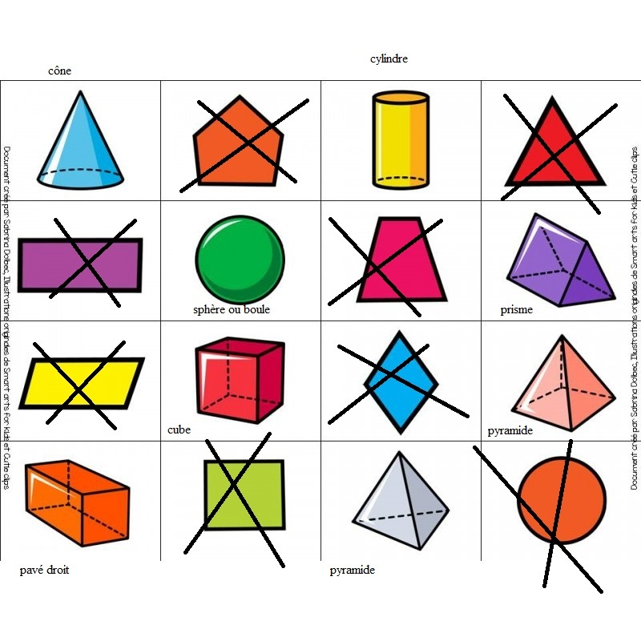

Anglais :
